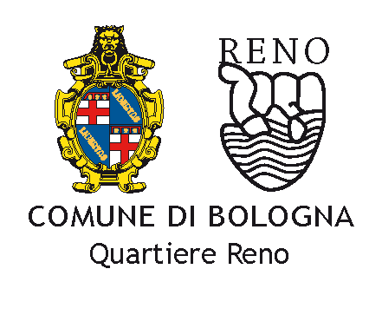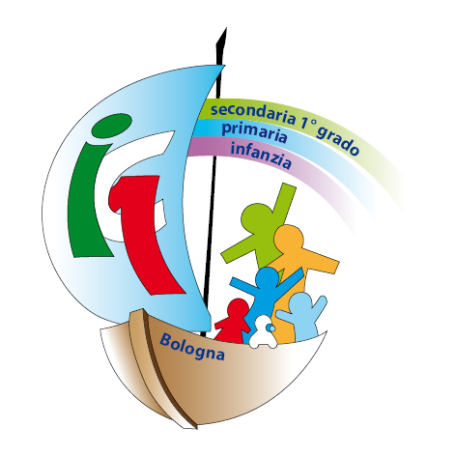
ISTITUTO
COMPRENSIVO 1
BOLOGNA
SCUOLA MEDIA
T.CASINI
BAZZANO
SCUOLA MEDIA
G.DOZZA
BOLOGNA




